

Consultar Calendário de Abastecimento
O objetivo desta funcionalidade é consultar um calendário de abastecimento, direcionando as outras funcionalidades de acordo com o perfil do usuário. Ela pode ser acessada via Menu de sistema, no caminho: GSAN > Operacional > Consultar Calendário de Abastecimento. Feito isso, o sistema visualiza a tela a seguir:

Observação
Informamos que os dados exibidos nas telas a seguir são fictícios, e não retratam informações de clientes.
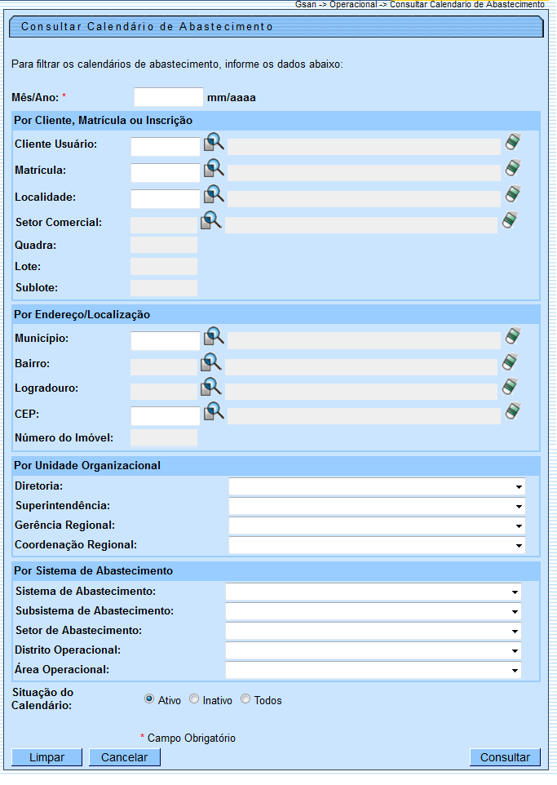

Agora, informe, obrigatoriamente, o mês/ano de referência do calendário de abastecimento e os demais campos que julgar necessários (conforme orientações para o preenchimento AQUI), e clique no botão . Como resultado da consulta, o sistema exibe a tela abaixo:
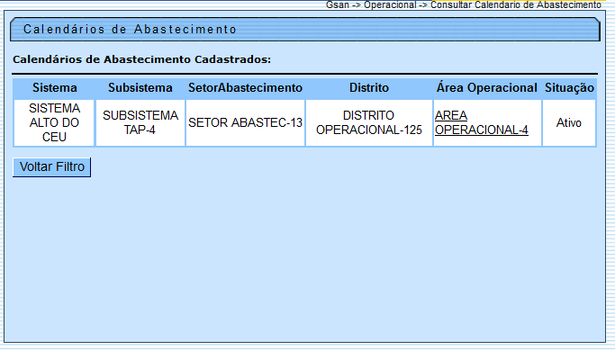

Ao clicar no link do campo Área Operacional, o sistema exibe o calendário abaixo:
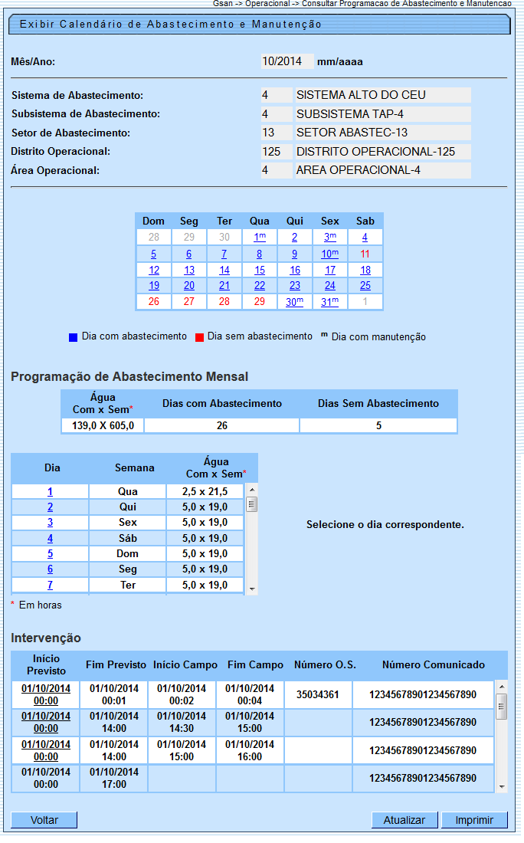

Ao clicar no link do campo Dia (quadro Programação de Abastecimento Mensal), o sistema exibe a tabela contendo as informações:
- Dia;
- A Partir Das; e
- Final Previsto.
Ao clicar no botão o sistema gera o relatório, conforme modelo apresentado AQUI.
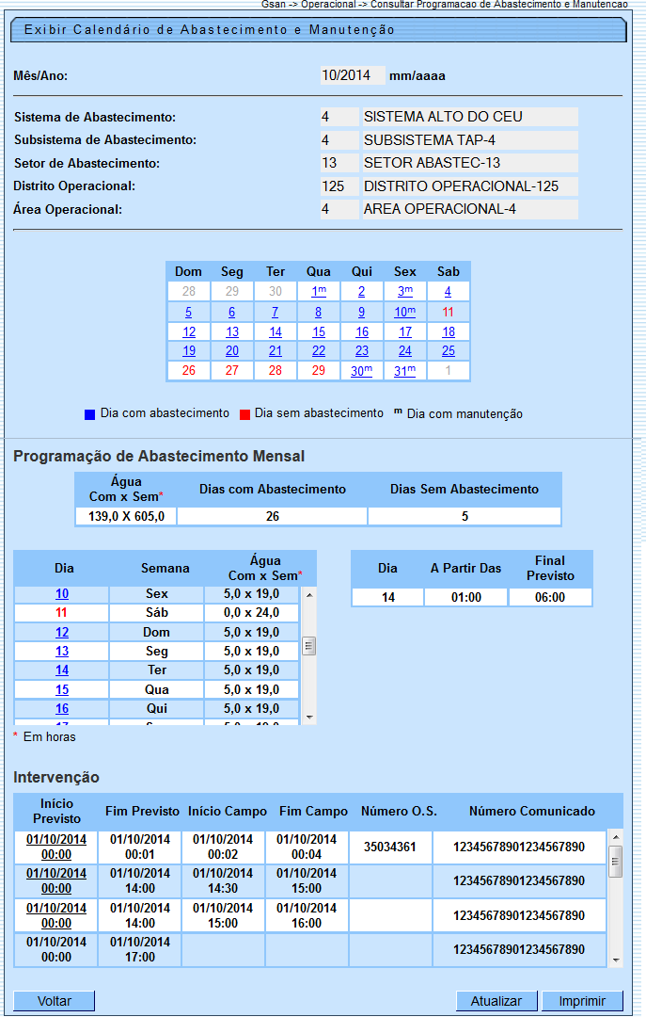

Ao clicar no link do campo Inicio Previsto, quadro Intervenção, o sistema exibe o detalhamento no popup abaixo:
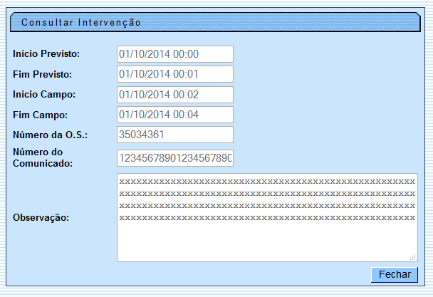

Ao clicar no botão o sistema exibe a tela abaixo que possibilita a validação do calendário de abastecimento, a depender da permissão do usuário.
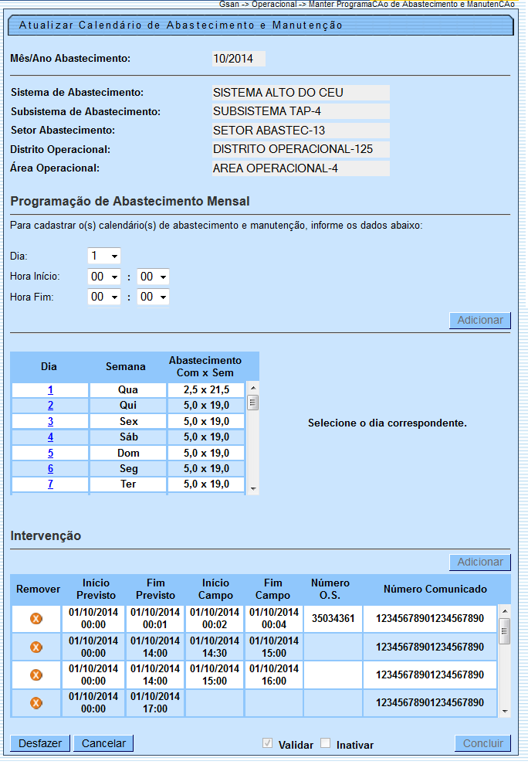

MODELO: RELATÓRIO DE PROGRAMAÇÃO DE ABASTECIMENTO - R0440
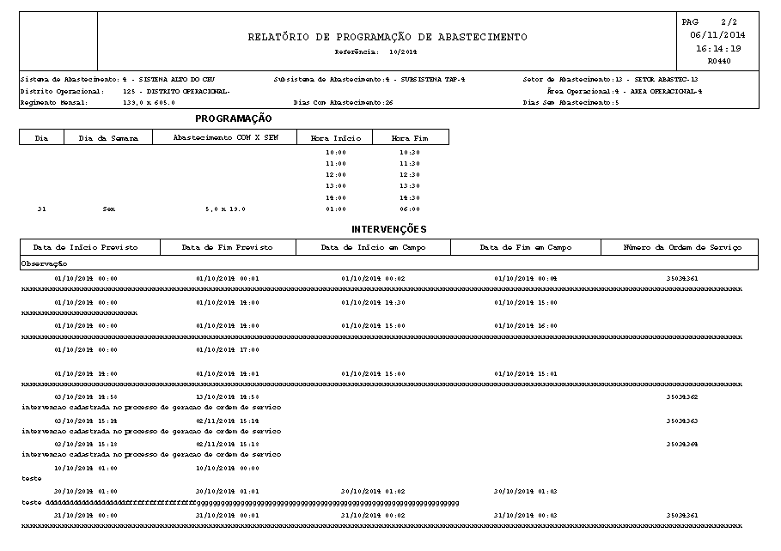

Nas funcionalidades de Inserir Tipo de Serviço, Filtrar Tipo de Serviço e Manter Tipo de Serviço, o campo indicador Gerar Intervenção no Abastecimento indica se o serviço pode sofrer intervenção no abastecimento.
Na funcionalidade de Gerar Ordem de Serviço, quando uma ordem de serviço for gerada associada a um tipo de serviço, com o indicador de intervenção no abastecimento e com imóvel associado, o sistema cria uma intervenção no calendário da área de abastecimento do imóvel da ordem de serviço. Essa intervenção terá uma observação, registrando ter sido criada através de uma ordem de serviço. A data inicial prevista para a intervenção será a data corrente e a data final prevista será calculada a partir da quantidade de horas, definida no tipo de serviço e da hora corrente.

Funcionalidade de Informar Programação de Abastecimento e Manutenção
A tela de consulta de calendário de abastecimento servirá como ponto de entrada para consulta, cadastramento e manutenções dos calendários de abastecimento.
Na tela, o usuário poderá consultar um calendário a partir das regras de filtro informadas. O mês/ano será obrigatório e haverá disponibilidade para consultar todos os calendários já cadastrados. A situação do calendário padrão para consulta será Ativo, e os calendários inativos também poderão ser consultados.
São quatro grupos de dados, e sempre será obrigatório, pelo menos uma das informações de um dos grupos selecionados. Quando uma informação de um dos grupos for preenchida os outros grupos ficarão indisponíveis:
- CLIENTE/MATRÍCULA/INSCRIÇÃO - Caso tenha sido informado cliente, matrícula fica indisponível e caso a matrícula seja informada, cliente fica indisponível;
- ENDEREÇO/LOCALIZAÇÃO;
- UNIDADE ORGANIZACIONAL;
- SISTEMA DE ABASTECIMENTO.
Caso exista resultado da pesquisa, o sistema exibirá os calendários resultantes, em paginação, com o indicador de continuação até o último calendário da pesquisa. Para cada um, serão exibidas as identificações do Sistema, Subsistema, Setor, Distrito e Área Operacional. Os calendários inativos serão exibidos em vermelho.
Caso não exista resultado para a pesquisa, o sistema exibirá a mensagem de não existência de calendário para os parâmetros informados.
A dinâmica da funcionalidade se baseia nas permissões de acesso do usuário que está usando o sistema, conforme a seguir:
- Caso o usuário não tenha permissão especial, o sistema exibirá a tela com calendário que já esteja validado, e aqueles que ainda não foram validados não serão exibidos para essa situação:
  - Os dias com abastecimento, mesmo parcial, serão exibidos em azul e os dias sem abastecimento na cor vermelha;
  - Os dias com manutenções previstas estarão assinalados com uma identificação (m);
  - Será exibida em tabela a quantidade de horas com abastecimento e a quantidade de horas sem abastecimento do mês/ano, quantidade de horas sem abastecimento do mês/ano, quantidade de dias com abastecimento no mês (mesmo parcial) e quantidade de dias sem abastecimento;
  - Será exibida a tabela com barra de rolagem (horizontal e vertical), com as informações diárias de abastecimento para os dias que não exista abastecimento, o mesmo será exibido em vermelho e sem horas informadas. O posicionamento inicial da tabela será na data corrente. Caso o usuário selecione uma data no calendário, o sistema posiciona no dia selecionado.
  - Será exibida a tabela com as informações das intervenções informadas. O posicionamento inicial da tabela será a próxima data igual ou maior que a corrente. Caso o usuário selecione uma data com indicação de intervenção, o sistema posiciona naquele dia;
  - Será possível imprimir o calendário com a programação mensal e com as intervenções previstas.
- Caso o usuário tenha permissão especial identificada como CADASTRADOR:
  - Caso a pesquisa tenha sido feita para um grupo de pesquisa diferente de SISTEMA DE ABASTECIMENTO, o sistema se comportará da mesma forma que para um usuário sem permissão especial;
  - Caso a pesquisa tenha sido para o grupo de pesquisa SISTEMA DE ABASTECIMENTO, não existam calendários cadastrados e o usuário tenha informado no filtro até área operacional:
  - O sistema solicitará a confirmação do usuário para cadastrar um calendário, não permitindo cadastrar um calendário para mês/ano em que exista um calendário ativo;
- O usuário poderá informar períodos diários que desejar, sempre informando hora inicial e hora final, usando barra de rolagem. O sistema irá calcular diariamente as horas com abastecimento e sem abastecimento;
  - Após o cadastramento, o sistema inclui um calendário ainda não validado (na situação de ativo e não validado);
  - Não será possível cadastrar nem alterar calendários com mês/ano anterior ao mês/ano da data corrente;
  - Na conclusão do processo de cadastramento, caso a quantidade de horas com abastecimento seja superior a quantidade de horas sem abastecimento, o sistema exibirá um alerta para o usuário cadastrador, informando e permitindo a continuação do processo;
- Caso a pesquisa tenha sido para um dos itens do grupo de pesquisa SISTEMA DE ABASTECIMENTO e existam calendários cadastrados, o sistema exibirá os calendários inativos na cor vermelha, e os que ainda não foram validados na cor azul. O sistema permitirá a seleção de um calendário e, após a seleção:
  - O sistema permitirá alterações nas horas de abastecimento em qualquer uma das datas do mês;
  - O sistema permitirá alterações, manutenções ou remoções de intervenções para ,cujo mês/ano seja maior ou igual ao mês/ano da data corrente. Caso o calendário esteja validado, a publicação da alteração é automática;
  - Para os calendários com a data anterior à data corrente só será permitida a consulta ao calendário;
  - O usuário com permissão de CADASTRADOR pode inativar/ativar um calendário (não há exclusão física e sim lógica). Será verificada, na ativação, se existe outro calendário para o mesmo mês/ano que já esteja ativo, não sendo permitido, em caso afirmativo;
- Caso o usuário tenha permissão especial, identificada como VALIDADOR:
  - Caso a pesquisa tenha sido feita para um grupo de pesquisa diferente de SISTEMA DE ABASTECIMENTO, o sistema se comportará da mesma forma que para um usuário sem permissão especial;
  - Caso a pesquisa tenha sido para um dos itens do grupo de pesquisa SISTEMA DE ABASTECIMENTO e, caso não existam calendários cadastrados, o sistema exibirá uma crítica informando que não existem calendários para os critérios de pesquisa solicitados;
  - Caso o mês/ano informado seja maior ou igual ao mês/ano corrente, o sistema exibirá o resultado da pesquisa com os calendários não validados na cor azul e os inativos na cor vermelha;
  - O usuário com permissão de validador pode inativar/ativar um calendário (não há exclusão física e sim lógica). Será verificada, na ativação, se existe outro calendário para o mesmo mês/ano que já esteja ativo, não sendo permitido, em caso afirmativo;
  - O sistema não permite alterações, manutenções ou remoções de intervenções para calendários. Apenas exibirá;
  - O sistema não permite alterações nas horas de abastecimento em qualquer uma das datas do mês. Apenas exibirá;
  - Uma validação feita não poderá ser desfeita. Para esses casos, a opção é a de inativação;
- Caso o usuário tenha permissão especial identificada como GESTOR DA CPO:
  - O sistema liberará as opções das permissões especiais de CADASTRADOR e de VALIDADOR.

Funcionalidades alteradas para exibição do calendário de abastecimento
- Na funcionalidade de Inserir Registro de Atendimento, em todas as abas, será permitida a chamada para consulta do calendário de abastecimento e manutenção. Caso exista um imóvel já informado na funcionalidade, será retornado o calendário da área operacional do imóvel informado para o mês/ano corrente. Caso o imóvel não exista, será exibida em POPUP, a tela de Consulta de Calendário com o filtro padrão;
- Caso o imóvel informado não tenha área operacional ou calendário cadastrado para a área operacional no mês corrente, o sistema exibirá a mensagem informando que não existe calendário cadastrado;
- Na funcionalidade de Manter Registro de Atendimento, será incluída a chamada para consulta do calendário de abastecimento e manutenção. Caso exista um imóvel no registro de atendimento, será retornado o calendário da área operacional do imóvel informado para o mês/ano corrente. Caso o imóvel não exista, será exibida em POPUP, a tela de Consulta de Calendário com o filtro padrão;
- Caso o imóvel informado não tenha área operacional ou calendário cadastrado para a área operacional no mês corrente, o sistema exibirá a mensagem informando que não existe calendário cadastrado.

No Consultar Imóvel, na aba de Débitos, será disponibilizado um botão para consulta ao calendário de abastecimento e manutenção. Caso não exista um imóvel já informado na funcionalidade, não será disponibilizado o botão de consulta de calendário.
Caso o imóvel informado não tenha área operacional ou calendário cadastrado para a área operacional no mês corrente, o sistema exibirá a mensagem informando que não existe calendário cadastrado.

Preenchimento dos Campos
Campo | Orientações para Preenchimento
Mês/Ano(*) | Campo obrigatório - Informe o mês e o ano de referência para consulta, no formato mm/aaaa.
Por Cliente, Matrícula ou Inscrição
Cliente Usuário | Informe o código do cliente usuário, com no máximo 9 (nove) dígitos, ou clique no botão , link Pesquisar Cliente, para selecionar o cliente desejado. O nome será exibido no campo ao lado, desabilitado para alteração.  Para apagar o conteúdo do campo, clique no botão ao lado do campo em exibição.  Este campo ficará desabilitado, caso o imóvel ou localidade tenha sido informado.
Matrícula | Informe a matrícula do usuário, com no máximo 9 (nove) dígitos, ou clique no botão , link Pesquisar Imóvel, para selecionar o imóvel desejado. O nome será exibido no campo ao lado, desabilitado para alteração.  Para apagar o conteúdo do campo, clique no botão ao lado do campo em exibição.  Este campo ficará desabilitado, caso o cliente usuário ou localidade tenha sido informado.
Localidade | Informe o código da localidade, com no máximo 3 (três) dígitos, ou clique no botão , link Pesquisar Localidade, para selecionar a localidade desejada. O nome será exibido no campo ao lado, desabilitado para alteração.  Para apagar o conteúdo do campo, clique no botão ao lado do campo em exibição.  Este campo ficará desabilitado, caso o imóvel ou o cliente usuário tenha sido informado.
Setor Comercial | Informe o código do setor comercial, com no máximo 3 (três) dígitos, ou clique no botão , link Pesquisar Setor Comercial, para selecionar o setor desejado. O nome será exibido no campo ao lado, desabilitado para alteração.  Para apagar o conteúdo do campo, clique no botão ao lado do campo em exibição.  Este campo ficará habilitado, caso a localidade tenha sido informada.
Quadra | Informe a quadra, com no máximo 3 (três) dígitos.  Este campo ficará habilitado, caso o setor comercial tenha sido informado.
Lote | Informe o lote, com no máximo 4 (quatro) dígitos.  Este campo ficará habilitado, caso a quadra tenha sido informado.
Sublote | Informe o sublote, com no máximo 3 (três) dígitos.  Este campo ficará habilitado, caso o lote tenha sido informado.
Por Endereço/Localização
Município | Informe o código do município, com no máximo 4 (quatro) dígitos, ou clique no botão , link Pesquisar Município, para selecionar o município desejado. O nome será exibido no campo ao lado, desabilitado para alteração.  Para apagar o conteúdo do campo, clique no botão ao lado do campo em exibição.
Bairro | Informe o código do bairro, com no máximo 4 (quatro) dígitos, ou clique no botão , link Pesquisar Bairro, para selecionar o bairro desejado. O nome será exibido no campo ao lado, desabilitado para alteração.  Para apagar o conteúdo do campo, clique no botão ao lado do campo em exibição.  Este campo ficará habilitado, caso o município tenha sido informado.
Logradouro | Informe o código do logradouro, com no máximo 9 (nove) dígitos, ou clique no botão , link Pesquisar Logradouro, para selecionar o logradouro desejado. O nome será exibido no campo ao lado, desabilitado para alteração.  Para apagar o conteúdo do campo, clique no botão ao lado do campo em exibição.
CEP | Informe o código do CEP, com no máximo 8 (oito) dígitos, ou clique no botão , link Pesquisar CEP, para selecionar o CEP desejado. O nome será exibido no campo ao lado, desabilitado para alteração.  Para apagar o conteúdo do campo, clique no botão ao lado do campo em exibição.  Permite informar, com no máximo 8 (oito) dígitos, ficando desabilitado, se algum campo de outro bloco ou o município esteja informado.
Número do Imóvel | Informe o número do imóvel, com no máximo 7 (sete) caracteres alfanuméricos.  Este campo ficará habilitado, apenas, se o logradouro ou o CEP estiver informado.
Por Unidade Organizacional
Diretoria | Selecione uma das opções disponibilizadas pelo sistema.
Superintendência | Selecione uma das opções disponibilizadas pelo sistema.  Com a lista das unidades organizacionais do tipo Superintendência associadas à diretoria selecionada, fica habilitado, apenas, se o usuário selecionar a diretoria.
Gerência Regional | Selecione uma das opções disponibilizadas pelo sistema.  Com a lista das unidades organizacionais do tipo Gerência Regional associadas à superintendência selecionada, fica habilitado, apenas, se o usuário selecionar a superintendência.
Coordenação Regional | Selecione uma das opções disponibilizadas pelo sistema.  Com a lista das unidades organizacionais do tipo Coordenação Regional associadas à gerência regional selecionada, fica habilitado, apenas, se o usuário selecionar a gerência regional.
Por Sistema de Abastecimento
Sistema de Abastecimento | Selecione uma das opções disponibilizadas pelo sistema.
Subsistema de Abastecimento | Selecione uma das opções disponibilizadas pelo sistema.  Com a lista dos subsistemas de abastecimento associados ao sistema de abastecimento selecionado, fica habilitado, apenas, se o usuário selecionar o sistema de abastecimento.
Setor de Abastecimento | Selecione uma das opções disponibilizadas pelo sistema.  Com a lista dos setores de abastecimento associados ao subsistema de abastecimento selecionado, fica habilitado, apenas, se o usuário selecionar o subsistema de abastecimento.
Distrito Operacional | Selecione uma das opções disponibilizadas pelo sistema.  Com a lista dos distritos operacionais associados ao setor de abastecimento selecionado, fica habilitado, apenas, se o usuário selecionar o setor de abastecimento.
Área Operacional | Selecione uma das opções disponibilizadas pelo sistema.  Com a lista das áreas operacionais associadas ao distrito operacional selecionado, fica habilitado, apenas, se o usuário selecionar o distrito operacional.
Situação do Calendário | Selecione uma das opções Ativo, Inativo e Todos:  Ativo - Selecione os calendários de abastecimentos que se encontram ativos no sistema;  Inativo - Selecione os calendários de abastecimentos que se encontram inativos no sistema;  Todos - Seleciona os calendários de abastecimentos que se encontram ativos e inativos.  O sistema inicia a tela com a opção ”Todos” marcada.

Funcionalidade dos Botões
Botão | Descrição da Funcionalidade
 | Ao clicar neste botão, o sistema permite consultar um dado nas bases de dados.
 | Ao clicar neste botão, o sistema apaga o conteúdo do campo em exibição.
 | Ao clicar neste botão, o sistema limpa o conteúdo dos campos na tela.
 | Ao clicar neste botão, o sistema cancela a operação e retorna à tela principal.
 | Ao clicar neste botão, o sistema comanda a execução do comando consultar, com base nos parâmetros informados.
 | Ao clicar neste botão, o sistema retorna à tela de filtro.
 | Ao clicar neste botão, o sistema retorna à tela anterior.
 | Ao clicar neste botão, o sistema comanda a execução de atualização do calendário de abastecimento.
 | Ao clicar neste botão, o sistema gera o relatório de calendário de abastecimento selecionado.
 | Ao clicar neste botão, o sistema fecha a tela de popup.
 | Ao clicar neste botão, o sistema permite adicionar dados ao calendário de abastecimento.
 | Ao clicar neste botão, o sistema desfaz o último procedimento realizado.
 | Ao clicar neste botão, o sistema exclui o item referente à intervenções no calendário de abastecimento.
 | Ao clicar neste botão, o sistema comanda a conclusão do calendário de abastecimento, após a validação.

Referências
Consultar Calendário de Abastecimento

Termos Principais
Operacional
Clique aqui para retornar ao Menu Principal do GSAN

